《纺织品 酚类防腐剂的测定》 编制说明
一、工作简况
1.1 任务来源和起草单位
根据国标委 2021 年 5 月下达的[2021]12 号“关于下达 2021 年第一批推荐 性国家标准计划的通知 ”，《纺织品 酚类防腐剂的测定》被列入 2021 年第一批 推荐性国家标准计划，计划编号为 20210781-T-608 ，该标准由全国纺织标准化 技术委员会基础标准分技术委员会归口，由南京海关工业产品检测中心负责起
草。
1.2 背景和意义
在纺织业中一氯苯酚（CP）、二氯苯酚（DCP）、三氯苯酚（TrCP）、四 氯苯酚（TeCP）和邻苯基苯酚（OPP）是纺织品、皮革、织造浆料和印花色浆
中普遍采用的一种防霉防腐剂，但它们同时也是一种强毒性物质，其结构稳
定，溶解度大，降解性能极差，土壤、水体、固体废物等对其吸附和固定作用 很弱，在环境和生物体内易产生富集作用。由于含氯苯酚和邻苯基苯酚具有广 谱毒性，也具有很强的“三致”（致癌、致畸、致突变）效应，被包括我国在内 的许多国家列入优先污染物和持久性有机污染物黑名单。另外，残留在纺织品 及其制品中的含氯苯酚会通过呼吸、皮肤接触等形式在人体内产生生物累积， 危害人体健康，因此，控制纺织品中含氯苯酚和邻苯基苯酚的含量对保护人体
健康十分重要。
国内外相关法规对含氯苯酚和邻苯基苯酚均有禁用要求，欧盟化学品注
册、评估、许可和限制（REACH）法规附件17对五氯苯酚作了禁用要求； 日本 日华化学株式会社发布的有害化学物质零排放（ZDHC-MRSL）清单指定的有 害物质中包括19种含氯苯酚；生态纺织品标准Oeko-Tex Standard 100附录7中则 规定了19种含氯苯酚和邻苯基苯酚的限量要求，五氯苯酚不大于0.5 mg/kg（婴 幼儿0.05 mg/kg），四氯苯酚总量不大于0.5 mg/kg（婴幼儿0.05 mg/kg），三氯苯
酚总量不大于2.0 mg/kg（婴幼儿0.2 mg/kg），二氯苯酚总量不大于3.0 mg/kg
（婴幼儿0.5 mg/kg），一氯苯酚总量不大于3.0 mg/kg（婴幼儿0.5 mg/kg），邻苯
基苯酚不大于25 mg/kg（婴幼儿10 mg/kg）；五氯苯酚和2,3,5,6- 四氯苯酚被列入

了由美国服装与鞋类协会（AAFA）环境任务组的特别工作组制定的受限物质 清单；服装及鞋袜国际管理工作组（AFIRM）将邻苯基苯酚和10种含氯苯酚列 入限用物质清单，其中，邻苯基苯酚的限值为1000 mg/kg ，含氯苯酚的限值均 为0.5 mg/kg 。为了满足欧美等国家质量检控的严格要求和保证我国出口型企业 贸易的顺利进行，有必要尽快建立纺织品中含氯苯酚和邻苯基苯酚残留量测定 的方法，对纺织产品的质量监控提供技术支撑。本文研究的20种酚类防腐剂信
息详情见表1。
表 1 20 种酚类防腐剂信息详情

序号 | 中文名称 | 英文名称 | CAS 编号 | 来源
1 | 2-氯苯酚 | 2-Chlorophenol | 95-57-8 | OEKO 、ZDHC
2 | 3-氯苯酚 | 3-Chlorophenol | 108-43-0 | OEKO 、ZDHC
3 | 4-氯苯酚 | 4-Chlorophenol | 106-48-9 | OEKO 、ZDHC
4 | 2,3-二氯苯酚 | 2,3-Dichlorophenol | 576-24-9 | OEKO 、ZDHC
5 | 2,4-二氯苯酚 | 2,4-Dichlorophenol | 120-83-2 | OEKO 、ZDHC
6 | 2,5-二氯苯酚 | 2,5-Dichlorophenol | 583-78-8 | OEKO 、ZDHC
7 | 2,6-二氯苯酚 | 2,6-Dichlorophenol | 87-65-0 | OEKO 、ZDHC
8 | 3,4-二氯苯酚 | 3,4-Dichlorophenol | 95-77-2 | OEKO 、ZDHC
9 | 3,5-二氯苯酚 | 3,5-Dichlorophenol | 591-35-5 | OEKO 、ZDHC
10 | 2,3,4-三氯苯酚 | 2,3,4-Trichlorophenol | 15950-66-0 | OEKO 、ZDHC 、AFIRM
11 | 2,3,5-三氯苯酚 | 2,3,5-Trichlorophenol | 933-78-8 | OEKO 、ZDHC 、AFIRM
12 | 2,3,6-三氯苯酚 | 2,3,6-Trichlorophenol | 933-75-5 | OEKO 、ZDHC 、AFIRM
13 | 2,4,5-三氯苯酚 | 2,4,5-Trichlorophenol | 95-95-4 | OEKO 、ZDHC 、AFIRM
14 | 2,4,6-三氯苯酚 | 2,4,6-Trichlorophenol | 88-06-2 | OEKO 、ZDHC 、AFIRM
15 | 3,4,5-三氯苯酚 | 3,4,5-Trichlorophenol | 609- 19-8 | OEKO 、ZDHC 、AFIRM
16 | 邻苯基苯酚 | 2-Phenylphenol | 90-43-7 | OEKO 、AFIRM
17 | 2,3,4,5- 四氯苯酚 | 2,3,4,5-Tetrachlorophenol | 4901-51-3 | OEKO 、ZDHC 、AFIRM
18 | 2,3,4,6- 四氯苯酚 | 2,3,4,6-Tetrachlorophenol | 58-90-2 | OEKO 、ZDHC 、AFIRM
19 | 2,3,5,6- 四氯苯酚 | 2,3,5,6-Tetrachlorophenol | 935-95-5 | OEKO 、ZDHC 、AAFA 、AFIRM
20 | 五氯苯酚 | Pentachlorophenol | 87-86-5 | Reach 附件 XVII 、OEKO 、ZDH C 、AAFA 、AFIRM

3、主要工作过程
为了切实做好《纺织品 酚类防腐剂的测定》标准的编制工作，起草单位专 门成立了标准起草工作组，制订了标准起草工作方案，有计划有步骤地开展各
项工作。主要工作过程如下：
1）2021 年 5 月-2021 年 6 月，成立起草小组，收集资料，讨论并确定了制 定标准的原则，并对研究任务进行了分工。
2）2021 年 7 月-2021 年 9 月，开展样品的前处理技术研究和仪器分析检测
研究，初步建立本项标准方法。

3）2021 年 10 月-2022 年 1 月，完善标准方法，开展实际样品检测。
4) 2022 年 2 月-2023 年 11 月，重新开展样品的前处理技术研究，完善标准
方法，开展实际样品检测.
5）2023 年 12 月-2024 年 1 月，对相关实验数据和验证结论进行整理，并 形成标准征求意见稿和编制说明征求意见稿，发各委员及有关生产单位征求意
见
6）2024 年 XX 月-2024 年 XX 月，对标准反馈意见进行汇总，根据相关单 位和专家对标准的意见和建议，修改完善标准征求意见稿和编制说明，形成标
准送审稿提交会议审查。
二、标准编制原则
本标准严格按照 GB/T 1. 1－2020《标准化工作导则 第 1 部分：标准化文件
的结构和起草规则》进行编写。
本标准按照先进性、科学性和实用性相结合的原则进行编制，广泛参考相 关行业标准及文献资料，建立适用的分析测试方法，征求行业内的专家、学者 以及技术人员的意见和建议，密切联系实际，注重科学性和可操作性的充分结
合，以便于标准颁布后的推广和应用。
三、主要内容的确定（包括主要试验分析）重点内容

3.1 标准适用范围的确定
本标准规定了采用气相色谱-质谱（GC/MS）测定纺织品中邻苯基苯酚和
19 种含氯苯酚的方法。
本标准适用于各种纺织品中邻苯基苯酚和含氯苯酚的测定。

3.2 方法原理：
在 70 ℃下，样品由氢氧化钾/甲醇溶液超声萃取 2h ，再由乙酸酐衍生和正 己烷提取，最后经气相色谱-质谱 (GC/MS)测定分析，并根据衍生物的色谱保留
时间、碎片离子和不同离子丰度比进行定性分析，以内标法定量。

3.3 技术路线的确定
原定参考 DIN 50009 ， 在 90 ℃下，样品由氢氧化钾溶液萃取 16 h ，再由 乙酸酐衍生和正己烷提取，最后经气相色谱-质谱(GC-MS)测定分析。考虑到 DIN 50009 路线时间较长，不利用效率 。因此在经过新的前处理条件的论证
下，变更为在 70 ℃下，样品由氢氧化钾/甲醇溶液溶液超声萃取 2h ，再由乙酸

酐衍生和正己烷提取，最后经气相色谱-质谱 (GC/MS)测定分析。

3.3.1 试验样品
33 块纺织品（棉）、25 块纺织品（麻）、17 块纺织品（丝）、29 块纺织品 （毛）、35 块纺织品（涤纶）和 30 块纺织品（混纺）由南京海关工业产品检测 中心纺织实验室提供, 2 块纺织品（涤纶），1 块纺织品（混纺）由南德认证检测
（中国）有限公司厦门分公司提供。

3.3.2 仪器、试剂与材料
气相色谱-质谱仪（Agilent 8890/7000D & 7890/5975C ，美国安捷伦公司）； Milli-Q 超纯水系统（美国 Millipore 公司）；HY-4A 调速多用振荡器（常州润华
电器有限公司）；XW-80A 涡旋仪（海门市其林贝尔仪器制造有限公司）；
PL602-L 和 ML54 型电子天平（感量 0.01 g 和 0.0001 g ，梅特勒-托利多仪器上 海有限公司）；超声波发生器（P2600D ，美国克雷斯特），聚四氟乙烯有机相针
式滤器（13 mm×0.45 μm ，南京泰谱瑞仪器设备有限公司）
正己烷（色谱级，德国）； 乙酸酐（分析纯，南京化学试剂有限公司），氢 氧化钾（分析纯，南京化学试剂有限公司）；无水硫酸钠（分析纯，南京化学试
剂有限公司）。

3.3.3 标准物质
邻苯基苯酚和 19 种含氯苯酚均购于德 国 Dr. Ehrenstorfer 公 司 ，纯度
≥99.0 %。
五氯苯酚-13C6（CAS No.85380-74- 1 ， 内标）、2,3,4,6- 四氯苯酚-13C6（CAS No.1246820-81-4 ， 内标）、2,3-二氯苯酚-d3（CAS No.93951-74-7 ， 内标）和 2- 氯苯酚-d4（CAS No.93951-73-6 ，内标）均购于德国 Dr. Ehrenstorfer 公司，纯度
≥97.0 %。

3.3.4 标准溶液配制

3.3.4.1 标准储备液
分别准确称取 10 mg 标准物质（精确至 0. 1 mg）于 10 mL 容量瓶中，分别 用氢氧化钾溶解并定容至刻度，配制成质量浓度均为 1000 mg/L 的标准储备
液。

3.3.4.2 混合标准工作溶液

分别移取0. 1 mL标准储备溶液，置于10 mL容量瓶中，并用氢氧化钾定容至
刻度，配制成质量浓度均为10 mg/L的混合标准工作液。

3.3.4.3 内标储备溶液
分别准确称取10 mg 内标物质（精确至0. 1 mg）于100 mL容量瓶中，分别 用氢氧化钾溶液溶解并定容至刻度，配制成质量浓度均为100 mg/L的内标储备
液。
3.3.5 样品前处理
3.3.5.1 萃取
称取 1.0 g（精确至 0.01 g）样品，置于 50 mL 带盖离心管中，加入 10 mL 2mol/L 氢氧化钾 ， 10 ml 甲醇 ，20 ul 内标储备液 ，盖紧盖子 ，置于（70±
2） ℃超声波发生器中萃取 2h。

3.3.5.2 衍生化
将上述萃取后的样品冷却至室温，加入 2 mL 乙酸酐，涡旋 1 min后，加入 2 mL 正己烷，200 r/min 机械振荡 30 min ，加入适量无水硫酸钠，取部分上层清
液过 0.45 μm有机相针式过滤头过滤到进样瓶，供气相色谱-质谱仪测定。

3.3.6 分析条件
色谱条件：色谱柱为 Agilent J&W DB-23（30 m×0.25 mm×0.25 μm）。升温 程序：初始温度为 50 ℃ , 保持 1 min ，以 10 ℃/min 的速度升温到 180 ℃ , 保 持 1 min ，再以 12 ℃/min 的速度升温到 240 ℃ , 保持 2 min 。进样口温度为 250 ℃; 载气为高纯氦气（99.999 %），流速为 1.2 mL/min；不分流进样；进样
量为 1.0 μL。
质谱条件： 电子轰击（EI）离子源， 电离能量为 70 eV ，离子源温度为 230 ℃ , 四级杆温度为 180 ℃ , 传输线温度为 280 ℃ , 溶剂延迟时间为 10.5
min ，选择离子监测（SIM）模式，20 种酚类防腐剂的质谱分析参数见表 2。

表 2 邻苯基苯酚和 19 种含氯苯酚的参考定性离子和参考定量离子
化合物名称 | 保留时间/min | 定量离子/(m/z) | 参考定性离子及丰度比
2-氯苯酚 | 10.796 | 128 | 128:64:130:63= 100:50:34:33
2-氯苯酚-d4 | 10.796 | 132 | -

3-氯苯酚 | 10.985 | 128 | 128:65:130:64= 100:34:33:20
4-氯苯酚 | 11.149 | 128 | 128:65:130:63= 100:49:32:17
2,3-二氯苯酚 | 12.054 | 162 | 162:126:63:164= 100:68:65:64

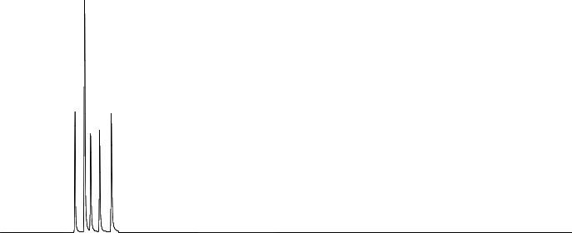
2,3-二氯苯酚-d3 | 12.054 | 165 | -
2,4-二氯苯酚 | 12.118 | 162 | 162:164:63:98= 100:64:46:40
2,5-二氯苯酚 | 12.223 | 162 | 162:164:63:99= 100:66:51:27
2,6-二氯苯酚 | 12.297 | 162 | 162:164:63:98= 100:65:52:26
2,3,4-三氯苯酚 | 12.566 | 196 | 196:198:97:160= 100:99:42:36
3,4-二氯苯酚 | 13.053 | 162 | 162:164:99:63= 100:62:48:34
3,5-二氯苯酚 | 13.237 | 162 | 162:164:99:63= 100:64:31:24
2,3,5-三氯苯酚 | 13.635 | 196 | 196:198:200:160= 100:95:31:30
2,3,6-三氯苯酚 | 13.709 | 196 | 196:198:97:200= 100:97:33:31
2,4,5-三氯苯酚 | 13.769 | 196 | 196:198:97:200= 100:95:42:30
2,3,4,5- 四氯苯酚 | 14.624 | 232 | 232:230:234:131= 100:81:48:35
2,3,4,6- 四氯苯酚 | 14.693 | 232 | 232:230:131:234= 100:79:59:49
2,3,4,6- 四氯苯酚-13C6 | 14.693 | 236 | -
2,4,6-三氯苯酚 | 14.743 | 196 | 196:198:200:97= 100:95:31:25
3,4,5-三氯苯酚 | 14.823 | 196 | 196:198:133:200= 100:96:31:30
2,3,5,6- 四氯苯酚 | 16.036 | 232 | 232:230:234:131= 100:78:48:26
邻苯基苯酚 | 16.080 | 170 | 170:169:115:141= 100:80:52:51
五氯苯酚 | 16.677 | 266 | 266:268:264:165= 100:65:64:26
五氯苯酚-13C6 | 16.677 | 270 | -

3.3.7 色谱柱的选择
本研究涉及的 19 种含氯苯酚包括多种同分异构体，分离难度较大。因此， 本 试 验 分 别 比 较 了 DB- 1 （30 m×0.25 mm×0.25μm ）、 DB-5 （30 m×0.25 mm×0.25μm ）、 DB-624 （30 m×0.25 mm×1.4 μm ） 和 DB-23 （30 m×0.25 mm×0.25μm）等不同类型的毛细管柱对 20 种酚类防腐剂色谱分离的影响。由 试验结果可知，除 DB-23 毛细管柱外，其余毛细管柱均不能使 2,4-二氯苯酚和 2,5-二氯苯酚达基线分离，如图 1 所示。DB-23 是由 50 %氰丙基- 甲基聚硅氧烷 组成，对同分异构体具有相当好的效果，因此本试验选用 DB-23 毛细管柱作为
分析柱。在优化的色谱条件下，20 种酚类防腐剂的 SIM 色谱图见图 2。

丰 度
离 子 1 6 2 . 0 0 ( 1 6 1 . 7 0 到 1 6 2 . 7 0 ) : s t d 4 . D \ d a t a . m s
4 0 0 0 0 0
3 8 0 0 0 0
3 6 0 0 0 0
3 4 0 0 0 0
3 2 0 0 0 0
3 0 0 0 0 0
2 8 0 0 0 0
2 6 0 0 0 0
2 4 0 0 0 0
2 2 0 0 0 0
2 0 0 0 0 0
1 8 0 0 0 0
1 6 0 0 0 0
1 4 0 0 0 0
1 2 0 0 0 0
1 0 0 0 0 0
8 0 0 0 0
6 0 0 0 0
4 0 0 0 0
2 0 0 0 0

0
1 0 . 0 0 1 2 . 0 0 1 4 . 0 0 1 6 . 0 0 1 8 . 0 0 2 0 . 0 0 2 2 . 0 0 2 4 . 0 0
时 间 - - >

DB-1
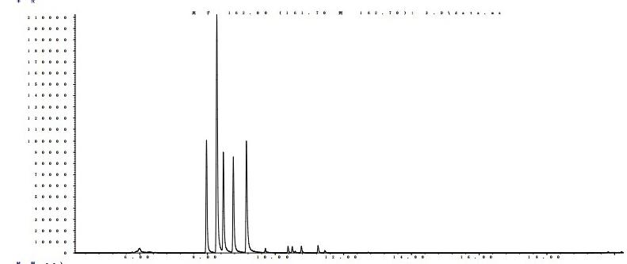
DB-5
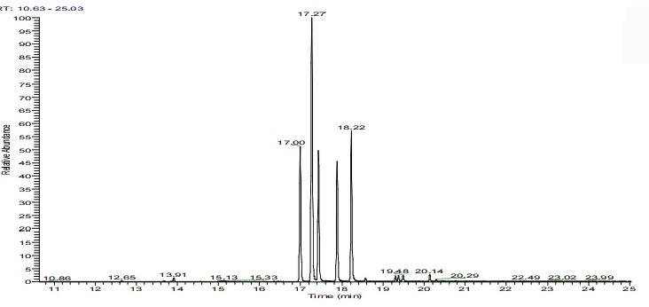
?E
薷

DB-WAX

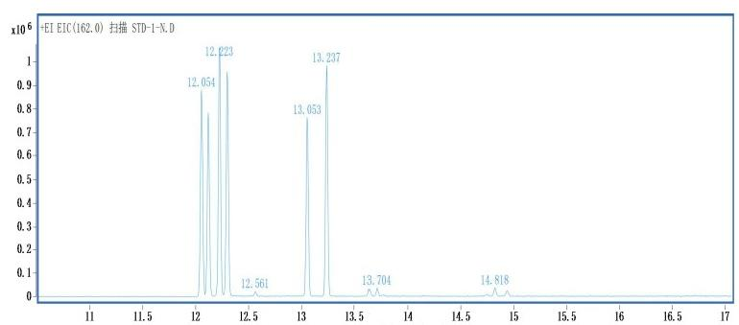
Counts vs.采集时间(nin)

DB-23
图1不同色谱柱对二氯苯酚的分离效果

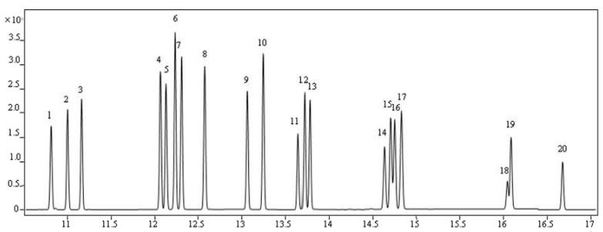
min

图220种酚类防腐剂的气相色谱图
1-2-氯苯酚；2-3-氯苯酚；3—4-氯苯酚；4-2,3-二氯苯酚；5-2,4-二氯苯酚；6- 2,5-二氯苯酚；7-2,6-二氯苯酚；8-2,3,4-三氯苯酚；9-3,4-二氯苯酚；10-3,5-二氯苯
酚；11—2,3,5-三氯苯酚；12—2,3,6-三氯苯酚；13—2,4,5-三氯苯酚；14—2,3,4,5-四氯苯
酚；15-2,3,4,6-四氯苯酚；16-2,4,6-三氯苯酚；17-3,4,5-三氯苯酚；18-2,3,5,6-四氯苯
酚；19—邻苯基苯酚；20-五氯苯酚

3.3.8提取方法的选择
前处理过程中常用的提取方法主要有振荡提取、超声提取、索氏提取、加 速溶剂萃取和微波萃取。振荡提取意义在于将样本混合均匀，大幅度加大液体 的流动性，从而提高提取效率，方法本身而言对样本没有太大伤害；超声提取 意义在于使溶剂快速地进入固体物质中，将其物质所含的有机成分尽可能完全 地溶于溶剂之中，得到多成分混合提取液；索氏提取意义在于利用溶剂回流和 虹吸原理，使固体物质每一次都能为纯的溶剂所萃取，从而提高萃取效率；加 速溶剂萃取意义在于提高的温度极大地减弱由范德华力、氢键、目标物分子和 样品基质活性位置的偶极吸引所引起的相互作用力，从而提高提取效率；微波 萃取意义在于微波所产生的电磁场可加速被萃取组分的分子由固体内部向固液
界面扩散的速率，从而提高提取效率。
因超声提取为实验室常用提取方式，邻苯基苯酚和含氯苯酚均呈弱酸性， 如果以适量的碱作为萃取溶剂，可使其以离子状态存在，增加其在萃取剂中的 溶解度，从而提高萃取效率。本试验以2 mol/L 氢氧化钾为提取溶剂，直接使
用超声提取方法，但是上述方法提取出的五氯苯酚的量与实际阳性样品中五氯

苯酚的量相差较大。因此，针对酚类防腐剂的检测，我们需要一种更佳的前处 理方法。试验发现，当使用氢氧化钾和甲醇混合液作为萃取液时，会大大增加
提取效率。

3.3.9 前处理条件的优化

3.3.9.1 超声萃取时间和超声萃取温度的优化
超声萃取时间和超声萃取温度是影响萃取率的两个重要因素，但过长的萃取时 间不符合高效率的检测要求，超声提取器可能无法满足过高的萃取温度。本试 验以 3 个阳性样品[1#阳性样品（全涤）：2,3,4,6- 四氯苯酚和五氯苯酚；2#阳性 样品（全涤）：2,3,4,6- 四氯苯酚和五氯苯酚；3#阳性样品（混纺）：2,3,4,6- 四氯 苯酚和五氯苯酚]为研究对象，分别比较了不同的萃取时间（0.5 h ，1 h ，2 h） 和不同的萃取温度（50 ℃ , 60 ℃ , 70 ℃) 对目标分析物提取效率的影响，试 验结果见表 3- 1 和表 3-2 。由试验结果可知，随着萃取时间延长和萃取温度的提 高， 目标化合物的提取量也随之提高，当萃取时间为 2h 和萃取温度 70 ℃时，
提取量最高，且重复性好
表 3-1 萃取温度 70℃下三个阳性样品不同萃取时间的影响

阳性样品
编号

分析物

测定值/（mg/kg） 30 min 60 min 120 min

1# | 2,3,4,6- 四氯苯酚 五氯苯酚 | 0.27  0.24 | 0.46  0.48 | 0.88  0.84
2# | 2,3,4,6- 四氯苯酚 | 0.21 | 0.81 | 1.69
2# | 五氯苯酚 | 0.22 | 0.68 | 1.45
3# | 2,3,4,6- 四氯苯酚 | 0.26 | 0.44 | 0.55
3# | 五氯苯酚 | 0.46 | 0.81 | 1.10

表 3-2 萃取时间 2h 下三个阳性样品不同萃取温度的影响

阳性样品
编号

分析物

测定值/（mg/kg）
50℃
60℃
70℃

1# | 2,3,4,6- 四氯苯酚 五氯苯酚 | 0.08  0.06 | 0.23  0.21 | 0.88  0.90

2# | 2,3,4,6- 四氯苯酚 | 0.19 | 0.35 | 1.69
2# | 五氯苯酚 | 0.21 | 0.32 | 1.45
3# | 2,3,4,6- 四氯苯酚 | 0.19 | 0.40 | 0.55
3# | 五氯苯酚 | 0.40 | 0.84 | 1.10

3.3.9.2 甲醇萃取体积的优化
本试验以 3 个阳性样品[1#阳性样品（全涤）：2,3,4,6- 四氯苯酚和五氯苯酚；2#

阳性样品（全涤）：2,3,4,6- 四氯苯酚和五氯苯酚；3#阳性样品（混纺）：2,3,4,6- 四氯苯酚和五氯苯酚]为研究对象，在 70℃下，超声 2h ，分别比较了甲醇不同 的萃取体积（2.5 ml, 5 ml,7.5 ml, 10 ml, 12.5 ml）对目标分析物提取效率的影 响，试验结果见表 4 。由试验结果可知, 当甲醇使用量从 7.5 ml 开始，1# 2#两个 样品的萃取效率明显增加，考虑到样品的均匀性问题，因此选定 10 ml 作为萃
取体积。
表 4 三个阳性样品甲醇不同萃取体积的影响

阳性样品
编号

分析物

测定值/（mg/kg）
2.5 ml 5 ml 7.5 ml 10 ml 12.5 ml

1# | 2,3,4,6- 四氯苯酚 五氯苯酚 | 0.29  0.27 | 0.50  0.50 | 0.76  0.84 | 0.92  1.03 | 1.25  1. 12
2# | 2,3,4,6- 四氯苯酚 | 0.70 | 1.31 | 2.09 | 2.23 | 1.86
2# | 五氯苯酚 | 0.68 | 1.00 | 1.59 | 1.72 | 1.82
3# | 2,3,4,6- 四氯苯酚 | 0.31 | 0.33 | 0.31 | 0.52 | 0.40
3# | 五氯苯酚 | 0.53 | 0.66 | 0.59 | 0.72 | 0.78

3.3.9.3 乙酸酐体积的优化
在 20 mL 1 mol/L 氢氧化钾溶液中加入 0.5 mL3.3.4 节中的标准工作溶液， 以正己烷为提取剂，考察了衍生化试剂乙酸酐的体积由 0.5 mL 增加到 3 mL 对 试验的影响，试验结果见表 5 。由试验结果可知，当乙酸酐的用量在 0.5～2.0 mL 之间时，峰面积有明显增加，当体积超过 2.0 mL 时，峰面积出现一定程度 的下降，可能的原因是过量的乙酸酐影响了溶液体系的 pH ，同时乙酸酐过量也 会对色谱柱产生一定的影响，因此，本试验最终选择衍生化试剂乙酸酐的用量
为 2.0 mL。
表 5 不同体积的乙酸酐对酚类防腐剂衍生化的情况

化合物 |  |  | 峰面积
化合物 |  |  | 乙酸酐体积（mL）
化合物 | 0.5 | 1.0 | 1.5 2.0 | 2.5 | 3.0
2-氯苯酚 | 2402632 | 3277458 | 5327653 6034728 | 4876354 | 2390903

以上内容仅为本文档的试下载部分，为可阅读页数的一半内容。如要下载或阅读全文，请访问：https://d.book118.com/746101155154010034

